KẾ HOẠCH BÀI DẠY TUẦN 2 – MÔN MĨ THUẬT
NĂM HỌC 2024 – 2025
GV giảng dạy: Phạm Minh Hải

Thứ | Buổi | Lớp | Tiết | Môn | Tên bài dạy | Tích hợp hoặc điều chỉnh
HAI | Chiều | 1B | 1,2 | MT | BÀI: MĨ THUẬT QUANH TA | Liên thông, tích hợp với môn Tự nhiên và Xã hội.
 |  | 1B | 3 | TD | Tiết 3 : ÔN TƯ THẾ ĐỨNG NGHIÊM, ĐỨNG NGHỈ, TẬP HỢP HÀNG DỌC, DÓNG HÀNG, ĐIỂM SỐ
BA | Sáng | 2B | 1,2 | MT | BÀI 1: BẦU TRỜI VÀ BIỂN CẢ | Liên thông, tích hợp với môn Tự nhiên và Xã hội, Tiếng Việt.
 |  | 4B | 3,4 | MT | Bài 1: TRANH XÉ DÁN GIẤY MÀU | Tích hợp, liên thông với môn TNXH; Tiếng việt.
 | Chiều | 5C | 1,2 | MT | BÀI 1: QUANG CẢNH TRƯỜNG EM
 |  | 2B | 3 | TC | Chủ đề: Ý TƯỞNG TRẺ THƠ (6 tiết – học tiết 2)
TƯ | Sáng | 1A | 3 | TC | Chủ đề: VẼ TỰ DO  (3 tiết học tiết 2)
 |  | 2A | 4 | TC | Chủ đề: Ý TƯỞNG TRẺ THƠ (6 tiết – học tiết 2)
NĂM | Sáng | 4C | 1,2 | MT | Bài 1: TRANH XÉ DÁN GIẤY MÀU | Liên thông, tích hợp với môn Tự nhiên và Xã hội.
 |  | 5B | 3,4 | MT | BÀI 1: QUANG CẢNH TRƯỜNG EM
 | Chiều | 3B | 1,2 | MT | Bài 1: SẮC MÀU CỦA CHỮ | Tích hợp với môn Tiếng việt, Đạo đức
 |  | 1B | 3 | TD | Bài 4: TẬP HỢP HÀNG NGANG, DÓNG HÀNG, ĐIỂM SỐ
SÁU | Chiều | 2C | 1 | TC | Chủ đề: Ý TƯỞNG TRẺ THƠ (6 tiết – học tiết 2)
 |  | 1C | 2 | TC | Chủ đề: VẼ TỰ DO  (3 tiết học tiết 2)
 |  | 1B | 3 | TC | Chủ đề: VẼ TỰ DO  (3 tiết học tiết 2)

Thứ hai ngày 16 tháng 9 năm 2024
Chiều
lớp 1B - Tiết 1, 2 MĨ THUẬT
MĨ THUẬT TRONG CUỘC SỐNG
BÀI: MĨ THUẬT QUANH TA
Giáo án soạn giảng lớp 1A tuần 1
Lưu ý: - GV quan tâm đến mọi đối tượng HS
----------------------------------------------------------------
Lớp 1B - tiết 3 THỂ DỤC
Tiết 3 : ÔN TƯ THẾ ĐỨNG NGHIÊM, ĐỨNG NGHỈ, TẬP HỢP HÀNG DỌC, DÓNG HÀNG, ĐIỂM SỐ
I. Mục tiêu bài học
1.Về phẩm chất: Bài học góp phần bồi dưỡng cho học sinh các phẩm chất cụ thể:
- Tích cực trong tập luyện và hoạt động tập thể.
- Tích cực tham gia các trò chơi vận động và có trách nhiệm trong khi chơi trò chơi.
2. Về năng lực:
2.1. Năng lực chung:
- Tự chủ và tự học: Tự xem trước các động tác đứng nghiêm, đứng nghỉ , cách tập hợp hàng dọc, dóng hàng, điểm số trong sách giáo khoa.
- Giao tiếp và hợp tác: Biết phân công, hợp tác trong nhóm để thực hiện các động tác và trò chơi.
2.2. Năng lực đặc thù:
- NL chăm sóc SK: Biết thực hiện vệ sinh sân tập, thực hiện vệ sinh cá nhân để đảm bảo an toàn trong tập luyện.
- NL vận động cơ bản: Biết khẩu lệnh và thực hiện được tư thế đứng nghiêm, đứng nghỉ, tập hợp hàng dọc, dóng hàng, điểm số
Biết quan sát tranh, tự khám phá bài và quan sát động tác làm mẫu của giáo viên để tập luyện. Thực hiện được các động tác đứng nghiêm, đứng nghỉ , cách tập hợp hàng dọc, dóng hàng, điểm số
II. Địa điểm – phương tiện
- Địa điểm: Sân trường
- Phương tiện:
+ Giáo viên chuẩn bị: Tranh ảnh, trang phụ thể thao, còi phục vụ trò chơi.
+ Học sinh chuẩn bị: Giày thể thao.
III. Phương pháp và hình thức tổ chức dạy học
- Phương pháp dạy học chính: Làm mẫu, sử dụng lời nói, tập luyện, trò chơi và thi đấu.
- Hình thức dạy học chính: Tập luyện đồng loạt( tập thể), tập theo nhóm, tập luyện theo cặp.
IV. Tiến trình dạy học

Nội dung | LV Đ | Phương pháp, tổ chức và yêu cầu
 |  | Hoạt động GV | Hoạt động HS
I. Phần mở đầu  Nhận lớp  Khởi động  - Xoay các khớp cổ tay, cổ chân, vai, hông, gối,...  - Trò chơi “ lộn cầu vồng”  II. Phần cơ bản:  Hoạt động 1  * Kiến thức.  * Đứng nghiêm, đứng nghỉ  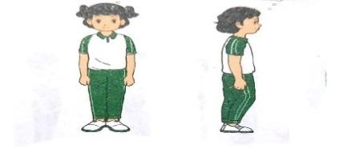  *Luyện tập  Tập đồng loạt  Tập theo tổ nhóm  Tập theo cặp đôi  Thi đua giữa các tổ  * Trò chơi “Số chẵn số lẻ”, “ đứng ngồi theo lệnh”.  Hoạt động 2  *Kiến thức  *Tập hợp hàng dọc  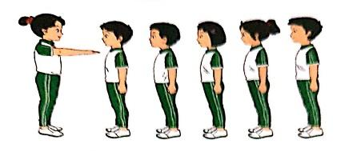  * Luyện tập  Hoạt động 3  * Kiến thức  *Dóng hàng dọc  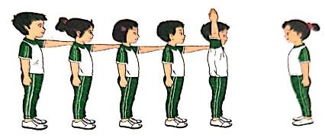  *Điểm số hàng dọc  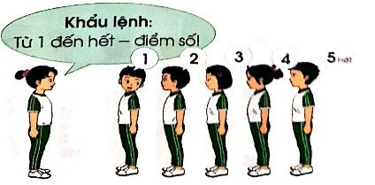  * Luyện Tập  III.Kết thúc  * Thả lỏng cơ toàn thân.  * Nhận xét, đánh giá chung của buổi học.  Hướng dẫn HS Tự ôn ở nhà  * Xuống lớp | 5 – 7’  2 x 8 N  16-18’  2 lần  2 lần  2 lần  1 lần  3-5’  4- 5’ | Gv nhận lớp, thăm hỏi sức khỏe học sinh phổ biến nội dung, yêu cầu giờ học  - Gv HD học sinh khởi động.  - GV hướng dẫn chơi  Cho HS quan sát lại tranh.  GV làm mẫu lại động tác kết hợp phân tích kĩ thuật động tác.  Hô khẩu lệnh và thực hiện động tác mẫu  - GV hô - HS tập theo Gv.  - Gv quan sát, sửa sai cho HS.  - Y,c Tổ trưởng cho các bạn luyện tập theo khu vực.  - GV cho 2 HS quay mặt vào nhau tạo thành từng cặp để tập luyện.  - GV tổ chức cho HS thi đua giữa các tổ.  - GV nêu tên trò chơi, hướng dẫn cách chơi, tổ chức chơi trò chơi cho HS.  - Nhận xét tuyên dương và sử phạt người phạm luật  Tổ chức giảng dạy như hoạt động 1  Tổ chức giảng dạy như hoạt động 1  - GV hướng dẫn  - Nhận xét kết quả, ý thức, thái độ học của hs.  - VN thực hiện lại bài tập: tập hợp hàng dọc, dàn hàng đứng nghiêm, nghỉ cho người thân xem. | Đội hình nhận lớp  - Cán sự tập trung lớp, điểm số, báo cáo sĩ số, tình hình lớp cho GV.  - Đội hình HS quan sát tranh  HS quan sát GV làm mẫu  - Đội hình tập luyện đồng loạt.  ĐH tập luyện theo tổ  GV  -ĐH tập luyện theo cặp  - Từng tổ lên thi đua - trình diễn  - Chơi theo đội hình hàng ngang  HS thực hiện thả lỏng  - ĐH xuống lớp giống ĐH nhận lớp.  - Gv hô“Cả lớp giải tán”- Hs hô “ Khoẻ”!
---------------------------------------------------------------
Thứ ba ngày 17 tháng 9 năm 2024
SÁNG
Lớp 2B - tiết 1+2 MĨ THUẬT

BÀI 1: BẦU TRỜI VÀ BIỂN CẢ
Giáo án soạn giảng 2A tuần 1
Lưu ý: - GV giúp đỡ một số HS vẽ chậm hoàn thành bài vẽ theo yêu cầu
----------------------------------------------------------------
Lớp 4B - tiết 3, 4 MĨ THUẬT
Chủ đề: GIA ĐÌNH VUI VẺ
Bài 1: TRANH XÉ DÁN GIẤY MÀU
Giáo án soạn giảng 4A tuần 1
Lưu ý: - GV khuyến khích HS sáng tạo theo ý thích
-------------------------------------------------------------------
CHIỀU

Lớp 5C tiết 1,2 MĨ THUẬT
CHỦ ĐỀ: NGÔI TRƯỜNG THÂN YÊU
BÀI 1: QUANG CẢNH TRƯỜNG EM
Giáo án soạn giảng 5A tuần 1
Lưu ý: - GV hướng dẫn một số HS vẽ chậm lựa chọn hình ảnh phù hợp
-------------------------------------------------------------------

Lớp 2B tiết 3 MĨ THUẬT TỰ CHỌN
Chủ đề: Ý TƯỞNG TRẺ THƠ (6 tiết – học tiết 2)
Giáo án soạn giảng 2B tuần 1
Lưu ý: - GV khuyến khích HS sáng tạo theo ý thích

-------------------------------------------------------------
Thứ tư ngày 18 tháng 9 năm 2024
SÁNG
Lớp 1A tiết 3 MĨ THUẬT TỰ CHỌN
Chủ đề: VẼ TỰ DO (3 tiết học tiết 2)
Giáo án soạn giảng 1A tuần 1
Lưu ý: - GV khuyến khích HS sáng tạo theo ý thích

-------------------------------------------------------------

Lớp 2A tiết 4 MĨ THUẬT TỰ CHỌN
Chủ đề: Ý TƯỞNG TRẺ THƠ (6 tiết – học tiết 2)
Giáo án soạn giảng lớp 2B
Lưu ý: - GV quan tâm đến mọi đối tượng HS
-------------------------------------------------------------
Thứ năm ngày 19 tháng 9 năm 2024
SÁNG
Lớp 4C - tiết 1, 2 MĨ THUẬT
Chủ đề: GIA ĐÌNH VUI VẺ
Bài 1: TRANH XÉ DÁN GIẤY MÀU
Giáo án soạn giảng 4A tuần 1
Lưu ý: - GV khuyến khích HS sáng tạo theo ý thích
-------------------------------------------------------------------

Lớp 5B tiết 3,4 MĨ THUẬT
CHỦ ĐỀ: NGÔI TRƯỜNG THÂN YÊU
BÀI 1: QUANG CẢNH TRƯỜNG EM
Giáo án soạn giảng 5A tuần 1
Lưu ý: - GV hướng dẫn một số HS vẽ chậm lựa chọn hình ảnh phù hợp
------------------------------------------------------------------
CHIỀU
Lớp 3B tiết 1+2 MĨ THUẬT
Chủ đề 1: TRƯỜNG EM
Bài 1: SẮC MÀU CỦA CHỮ
Giáo án soạn giảng 5A tuần 1
Lưu ý: - GV giúp đỡ một số HS vẽ chậm

-----------------------------------------------------------------------------
Lớp 1B tiết 3 THỂ DỤC
Bài 4: TẬP HỢP HÀNG NGANG, DÓNG HÀNG, ĐIỂM SỐ
I. Mục tiêu bài học
1.Về phẩm chất: Bài học góp phần bồi dưỡng cho học sinh các phẩm chất cụ thể:
- Tích cực trong tập luyện và hoạt động tập thể.
- Tích cực tham gia các trò chơi vận động và có trách nhiệm trong khi chơi trò chơi.
2. Về năng lực:
2.1. Năng lực chung:
- Tự chủ và tự học: Tự xem trước cách thực hiện tập hợp hàng ngang, dóng hàng, điểm số trong sách giáo khoa.
- Giao tiếp và hợp tác: Biết phân công, hợp tác trong nhóm để thực hiện các động tác và trò chơi.
2.2. Năng lực đặc thù:
- NL chăm sóc SK: Biết thực hiện vệ sinh sân tập, thực hiện vệ sinh cá nhân để đảm bảo an toàn trong tập luyện.
- NL vận động cơ bản: Biết khẩu lệnh và cách thực hiện tập hợp hàng ngang, dóng hàng, điểm số.
Biết quan sát tranh, tự khám phá bài và quan sát động tác làm mẫu của giáo viên để tập luyện. Thực hiện được cách tập hợp hàng ngang, dóng hàng, điểm số
II. Địa điểm – phương tiện
- Địa điểm: Sân trường
- Phương tiện:
+ Giáo viên chuẩn bị: Tranh ảnh, trang phụ thể thao, còi phục vụ trò chơi.
+ Học sinh chuẩn bị: Giày thể thao.
III. Phương pháp và hình thức tổ chức dạy học
- Phương pháp dạy học chính: Làm mẫu, sử dụng lời nói, tập luyện, trò chơi và thi đấu.
- Hình thức dạy học chính: Tập luyện đồng loạt( tập thể), tập theo nhóm.
IV. Tiến trình dạy học
Nội dung | LV Đ | Phương pháp, tổ chức và yêu cầu
 |  | Hoạt động GV | Hoạt động HS
I. Phần mở đầu  Nhận lớp  Khởi động  - Xoay các khớp cổ tay, cổ chân, vai, hông, gối,...  - Trò chơi “ đứng ngồi theo lệnh”  II. Phần cơ bản:  Hoạt động 1  * Kiến thức.  * Tập hợp hàng ngang  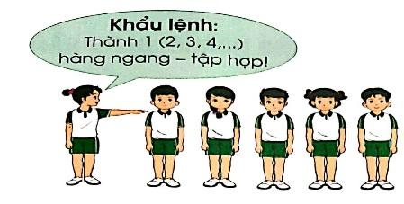  * Dóng hàng  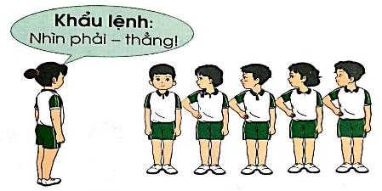  * Điểm số  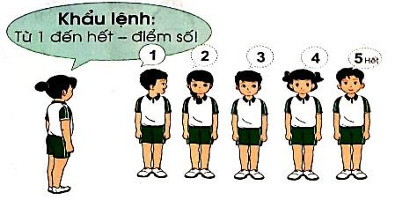  *Luyện tập  Tập đồng loạt  Tập theo tổ nhóm  Thi đua giữa các tổ  * Trò chơi “thi xếp hàng nhanh”, “ đứng ngồi theo lệnh”.  Hoạt động 2  *Kiến thức  Ôn tập hợp hàng ngang, dóng hàng, điểm số.  *Luyện tập  Hoạt động 3  *Kiến thức  Ôn tập hợp hàng ngang, dóng hàng, điểm số.  *Luyện tập  III.Kết thúc  * Thả lỏng cơ toàn thân.  * Nhận xét, đánh giá chung của buổi học.  Hướng dẫn HS Tự ôn ở nhà  * Xuống lớp | 5 – 7’  2 x 8 N  16-18’  4 lần  2 lần  1 lần  3-5’  4- 5’ | Gv nhận lớp, thăm hỏi sức khỏe học sinh phổ biến nội dung, yêu cầu giờ học  - Gv HD học sinh khởi động.  - GV hướng dẫn chơi  Cho HS quan sát tranh  GV làm mẫu động tác kết hợp phân tích kĩ thuật động tác.  Hô khẩu lệnh và thực hiện động tác mẫu  - GV hô - HS tập theo Gv.  - Gv quan sát, sửa sai cho HS.  - Y,c Tổ trưởng cho các bạn luyện tập theo khu vực.  - GV tổ chức cho HS thi đua giữa các tổ.  - GV nêu tên trò chơi, hướng dẫn cách chơi, tổ chức chơi trò chơi cho HS.  - Nhận xét tuyên dương và sử phạt người phạm luật  Nhắc lại cách tập hợp hàng ngang, dóng hàng, điểm số.  Tổ chức giảng dạy như hoạt động 1  Nhắc lại cách tập hợp hàng ngang, dóng hàng, điểm số.  Tổ chức giảng dạy như hoạt động 1  - GV hướng dẫn  - Nhận xét kết quả, ý thức, thái độ học của hs.  - VN ôn bài đã học và chuẩn bị bài sau. | Đội hình nhận lớp  - Cán sự tập trung lớp, điểm số, báo cáo sĩ số, tình hình lớp cho GV.  - Đội hình HS quan sát tranh  HS quan sát GV làm mẫu  - Đội hình tập luyện đồng loạt.  ĐH tập luyện theo tổ  GV  - Từng tổ lên thi đua - trình diễn  HS thực hiện thả lỏng  - ĐH kết thúc
------------------------------------------------------------------

Thứ sáu ngày 20 tháng 9 năm 2024
CHIỀU

Lớp 2C tiết 1 MĨ THUẬT TỰ CHỌN
Chủ đề: Ý TƯỞNG TRẺ THƠ (6 tiết – học tiết 2)
Giáo án soạn giảng lớp 2B
Lưu ý: - GV quan tâm đến mọi đối tượng HS
--------------------------------------------------------------------------------
Lớp 1C tiết 2 MĨ THUẬT TỰ CHỌN
Chủ đề: VẼ TỰ DO (3 tiết học tiết 2)
Giáo án soạn giảng 1A
Lưu ý: - GV quan tâm đến mọi đối tượng HS
----------------------------------------------------
Lớp 1B tiết 3 MĨ THUẬT TỰ CHỌN
Chủ đề: VẼ TỰ DO (3 tiết học tiết 2)
Giáo án soạn giảng 1A
Lưu ý: - GV quan tâm đến mọi đối tượng HS

Lãnh đạo duyệt Người soạn bài
(nhận xét và ký duyệt)

